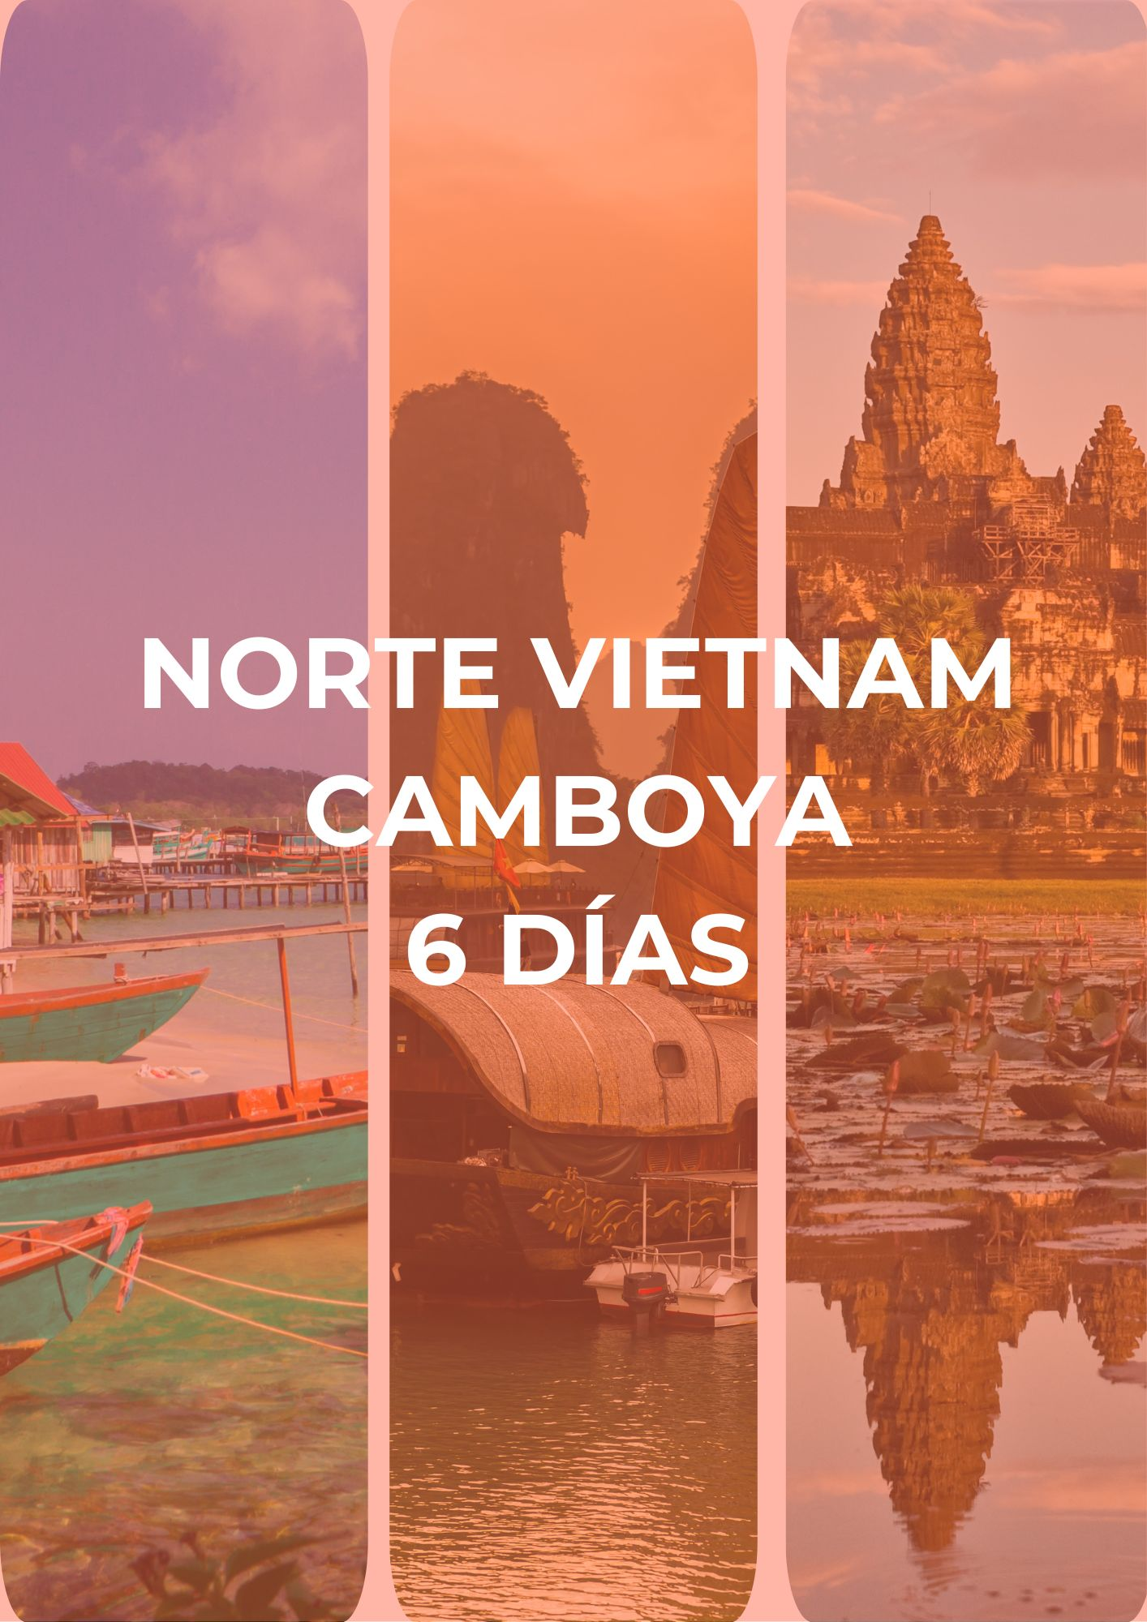
Itinerario:

Día 1 – Hanói (Martes)
Llegada al Aeropuerto Internacional de Hanói, donde les estará esperando nuestro guía de habla hispana. Traslado por carretera (1 h) al hotel; tiempo libre hasta el check‑in (habitualmente desde las 14:00 h). Alojamiento en Hanói. Recomendaciones: Disfrutar de un masaje relajante, pasear por el lago Hoan Kiem y tomar un café en sus orillas, recorrer el Barrio Antiguo.

Día 2 – Hanói (Miércoles)
Desayuno y salida con guía para visitar los principales monumentos de Hanói: Templo de la Literatura, Mausoleo de Ho Chi Minh (vista exterior), Pagoda del Pilar Único. Almuerzo en restaurante local, taller de ramos en floristería artesanal, paseo por el lago Hoan Kiem y ciclo‑pousse por el Barrio Antiguo. Regreso al hotel. Recomendaciones: Curso de cocina vietnamita o espectáculo de marionetas sobre el agua.

Día 3 – Hanói – Bahía de Halong (Jueves)
Desayuno en el hotel y traslado por carretera a la Bahía de Halong. Embarque en crucero compartido, almuerzo a bordo y navegación entre islotes. Tiempo libre para nadar o kayak, demostración de cocina. Cena y alojamiento a bordo.

Día 4 – Bahía de Halong – Siem Reap (Viernes)
Clase opcional de Tai Chi al amanecer en cubierta. Brunch y desembarque. Traslado a Hanói y vuelo (1 h 45 min) a Siem Reap. Traslado al hotel; resto del día libre. Alojamiento. Recomendaciones: Masaje tradicional, paseo por Pub Street.

Día 5 – Siem Reap – Angkor Thom – Angkor Wat (Sábado)
Desayuno y recorrido en tuk‑tuk por Angkor Thom (Bayon, Phimeanakas, terrazas del Rey Leproso y de los Elefantes). Almuerzo local. Visita al atardecer en Angkor Wat. Regreso al hotel. Recomendaciones: Cena con danza Apsara, ceremonia con monjes.

Día 6 – Siem Reap – Tonle Sap – Vuelo de salida (Domingo)
Desayuno y excursión en lancha por el lago Tonle Sap para conocer aldeas flotantes. Visita al centro de artesanos D Angkor. Almuerzo y traslado al aeropuerto para vuelo de salida.

Qué incluye
- Alojamiento en hoteles previstos o similares con desayuno diario.
- Traslados aeropuerto – hotel – aeropuerto en vehículos con aire acondicionado.
- Guía local de habla hispana durante todo el itinerario (excepto a bordo del crucero, atendido en inglés).
- Comidas mencionadas: desayuno, almuerzo, cena según programa.
- Entradas a monumentos y actividades según itinerario.
- Una botella de agua y toalla refrescante por día de excursión.

No incluye
- Vuelos internacionales y vuelos domésticos en Vietnam y Camboya.
- Visados y tasas de e‑visado (Vietnam, Camboya).
- Seguro de viaje.
- Bebidas, gastos personales y propinas.
- Todo concepto no mencionado en “Qué incluye”.

Tarifas y Salidas

Precio por Persona, Tour en Regular (USD)
Temporada | Turista  ½ DBL | Supl.  Indv. | Sup.  TPL | Superior ½ DBL | Supl.  Indv. | Sup.  TPL | Deluxe ½ DBL | Supl.  Indv. | Sup.  TPL | Gold Deluxe ½ DBL
Nov’25 – Mar’26 | 947 | 393 | 173 | 1013 | 473 | 160 | 1213 | 727 | 160 | 1433 | 933
23 & 30 Dic’25; 10 & 17 Feb’26 | 1020 | 427 | 180 | 1087 | 507 | 167 | 1300 | 827 | 167 | 1533 | 1080

Precio por Persona, Tour en Privado con Guía en Inglés (USD)
Nota: Suplemento Guía de Habla Hispana. Temporada: Nov 25 – Mar 26 (Excepto festivos 20 Dic’25–06 Ene’26 y Año Nuevo vietnamita 15 – 23 Feb’26)
Categoría | 1 | 3 | 3‑4 | 5‑6 | 7‑9 | 10‑14 | 15‑19+1 | 20‑25+1 | Supl. Indv. | Sup. TPL
Turista | 2293 | 1293 | 1113 | 953 | 893 | 847 | 827 | 640 | 387 | 113
Superior | 2553 | 1387 | 1207 | 1047 | 993 | 940 | 927 | 827 | 433 | 160
Deluxe | 2967 | 1600 | 1413 | 1253 | 1200 | 1147 | 1140 | 1060 | 693 | 60
Gold Deluxe | 3633 | 1933 | 1747 | 1580 | 1527 | 1473 | 1493 | 1420 | 1033 | 0
Supl. guía de habla hispana | 347 | 173 | 120 | 87 | 67 | 53 | 40 | 33 | N/A | N/A

Frecuencia de Salidas
Periodo | Días
01 Nov 25 – 31 Mar 26 | Salidas garantizadas cada martes. Máximo 20 pasajeros (en agosto máximo 26 pasajeros).

Notas Importantes
- Las reservas serán confirmadas, previa solicitud formal.
- Los traslados y tours en regular son en servicio compartido (SIB).
- Pasajeros deben ingresar en calidad de turista, para no pagar impuestos.
- CTM en línea se reserva el derecho de cancelar o reasignar hoteles de similar categoría.
- Valores por persona basados en ocupación doble expresados en USD.

Condiciones Generales
- Precios según fecha de viaje, número de personas y servicios contratados.
- Pago en pesos colombianos a la tasa de cambio vigente al momento de la transacción.
- El programa corresponde únicamente a la porción terrestre; tiquetes aéreos cotizados aparte.
- Es responsabilidad del viajero portar pasaporte y visados; la agencia no responde por rechazos de entrada.
- No asumimos responsabilidad por fuerza mayor; los servicios podrán modificarse o cancelarse.
- Todos los precios, impuestos y tasas están sujetos a cambio y disponibilidad sin previo aviso.
- Aplican restricciones, políticas de cancelación y penalidades informadas al expedir los documentos.
- Existen impuestos de destino (p.ej. City Tax) que el pasajero paga directamente en el hotel.

Consejos De Viaje – Destino Asia
- Pasaporte vigente con al menos seis meses de validez después de la fecha de regreso.
- Tramitar visa de turismo o negocios al menos 30 días antes del viaje.
- Completar el pre‑registro migratorio en Migración Colombia (1–72 h antes): https://apps.migracioncolombia.gov.co/pre-registro/public/preregistro.jsf
- Tiquete de ida y vuelta válido y con estancia máxima autorizada.
- Comprobante de reserva de hotel o carta de invitación.
- Certificado bancario o seguro de viaje con cobertura médica internacional.
- Plan de comunicación: roaming o compra de SIM local para evitar costos excesivos.
- Llevar medicamentos en su envase original con receta traducida al inglés.
- Cambio de moneda local y USD/EUR antes de la salida; uso de tarjetas para retiros.
- Propinas voluntarias en destino según costumbre local.

